*Bijlage bij het ordevoorstel raadsvergadering 7 oktober 2024,*

*Bestemmingsplan Tillenhof 2 Den Helder.*

Tien punten ter verbetering van het bestemmingsplan Tillenhof 2 met onderbouwing.

1. **Aanpassing aantal woningen:** Beperkingen van het aantal woningen aan de zuidzijde tot het oorspronkelijk toegezegde aantal van 9, en het schrappen van de twee gemeentelijke woningen aan de noordzijde.
2. **Verankering bouwhoogte:** De algemene afwijkingsregel die een bouwhoogte tot 8,25 meter mogelijk maakt, aanpassen.
3. **Peilhoogte van de woningen:** De peilhoogte van de woningen moet expliciet in de regels worden vastgelegd om te voorkomen dat hier procedures uit voort komen.
4. **Privacy:** Het toevoegen van regels die ervoor zorgen dat er geen gevelopeningen worden geplaatst die een privacy conflict geven.
5. **Parkeernormen herzien:** Het herzien van de toegepaste parkeernormen zodat deze aangesloten bij de feitelijke omvang van de woningen en de door de Raad vastgestelde Nota Parkeernormen 2022, alsmede het schrappen van de toepassing van de ontheffing voor het niet oplossen van het parkeren op eigen terrein.
6. **Dakvorm vastleggen:** De toevoegingen in de regels van het beeldkwaliteitsplan (BKP) dat de zadeldakvorm een ​​vast uitgangspunt is, zoals in de stukken staat.
7. **Waterveiligheid en dijkstabiliteit:** Een diepgaande onderbouwing met onafhankelijke toetsing, inclusief betrokkenheid van het Hoogheemraadschap en Waterschap.
8. **Actualisatie stikstofberekeningen:** Een herberekening van de stikstofuitstoot op basis van de meest actuele AERIUS (AERIUS 2024).
9. **Gebiedsbescherming Natura 2000:** Aanvullend onderzoek uitvoeren, goede onderbouwing opnemen en onderzoeksrapportage opnemen.
10. **Transparantie over wijzigingen:** Volledig inzicht in de wijzigingen die doorgevoerd zijn alsmede verslaglegging van het vooroverleg.

Onderbouwing van de tien punten:

* 1. **Aanpassing aantal woningen:**

Beperkingen van het aantal woningen aan de zuidzijde tot het oorspronkelijk toegezegde aantal van 9, en het schrappen van de twee gemeentelijke woningen aan de noordzijde.

Verbeelding

* + In het voorliggende bestemmingsplan worden twee woningen mogelijk gemaakt aan de noordzijde van het plan.

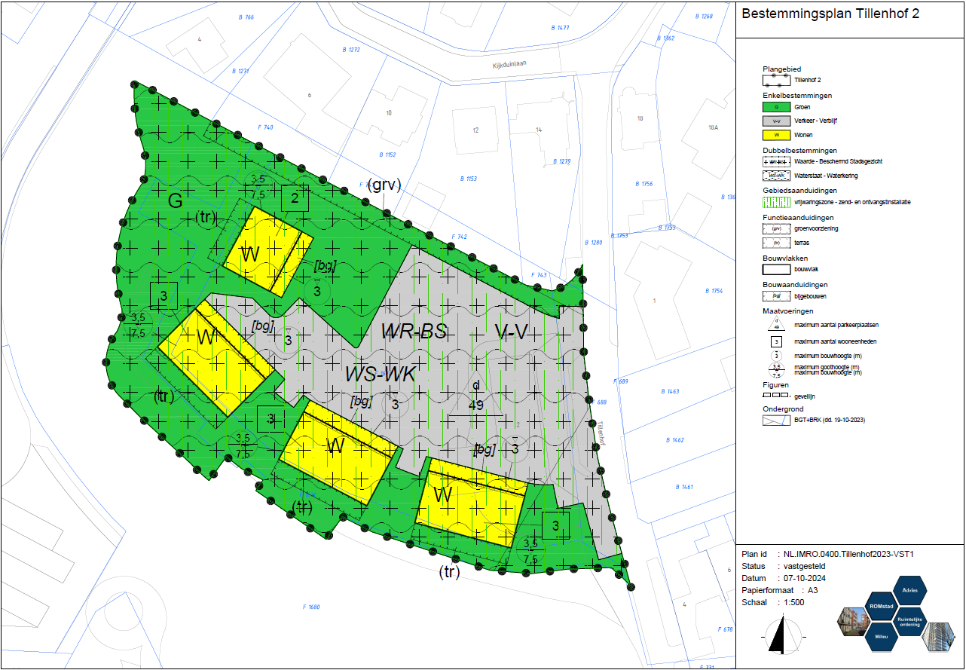

*Vervangen door:*

een aangepaste verbeelding waarin het noordelijk gelegen vlak met de bestemming Wonen inclusief bouwvlak en functie- en bouwaanduidingen verwijderd zijn.



Toelichting

* Pagina 4: 1.3 Vigerend bestemmingsplannen, onder “Conclusie”:

De beoogde nieuwe situatie, waarbij een nieuwe woonfunctie in de vorm van 11 woningen ingepast wordt, kan niet worden mogelijk gemaakt op basis van het vigerende bestemmingsplan.

*Vervangen door:*

De beoogde nieuwe situatie, waarbij een nieuwe woonfunctie in de vorm van 9 woningen ingepast wordt, kan niet worden mogelijk gemaakt op basis van het vigerende bestemmingsplan.

* Pagina 9: 2.2. Visie op / motivering toekomstige situatie

Een indeling van het plangebied met de twee noordelijke woningen.

Situering van de woningen langs de rand van het plangebied

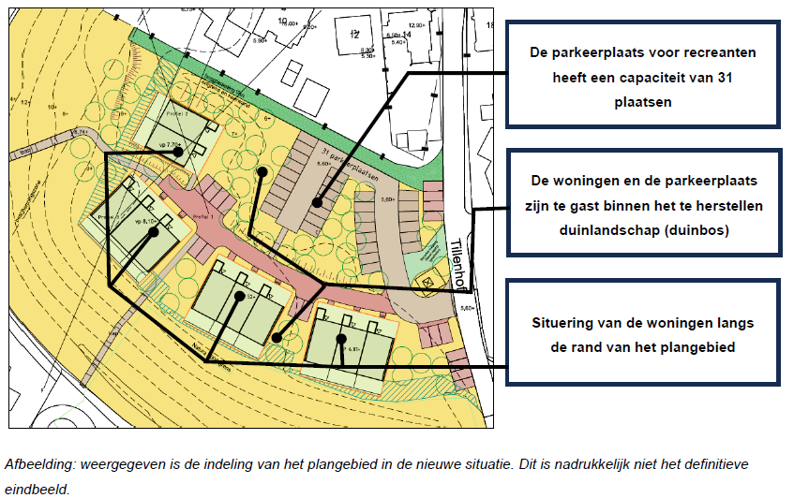

*Vervangen door:*

Een indeling van het plangebied zonder de twee noordelijke woningen.

Situering van de woningen langs de zuidrand van het plangebied



**Situering van de woningen langs de zuidrand van het plangebied**

* Pagina 10: 2.2. Visie op / motivering toekomstige situatie

In de nieuwe situatie worden binnen het plangebied elf woningen in een landelijke setting gerealiseerd. Acht woningen, verdeeld over drie clusters van drie woningen, worden noord-zuid-gericht langs de zuidrand van het plangebied gesitueerd. De overige twee woningen worden oost-west-gericht ter plaatse van het noordwestelijke deel van het plangebied toegestaan.

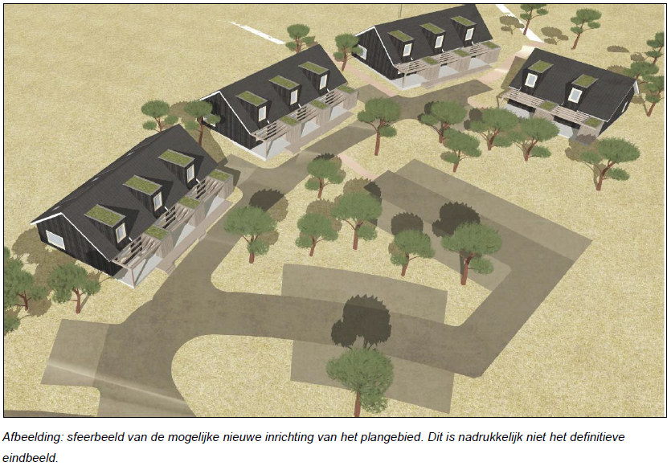

*Vervangen door:*

In de nieuwe situatie worden binnen het plangebied negen woningen in een landelijke setting gerealiseerd. Negen woningen, verdeeld over drie clusters van drie woningen, worden oost-west-gericht langs de zuidrand van het plangebied gesitueerd.



* Pagina 11: 2.2. Visie op / motivering toekomstige situatie

Zo zijn de noordwestgelegen woningen oost-west-georiënteerd en geldt voor alle woningen dat ramen in de kopgevels uitsluitend ter plaatse van de begane grond zijn toegestaan. Ook zijn balkons en dakterrassen nadrukkelijk niet toegestaan. Verder wordt er langs de grens van het plangebied met de percelen langs de Kijkduinlaan een groenvoorziening van circa 3,5 meter hoog geplaatst. Op deze wijze worden nadelige effecten qua inkijk en privacy voorkomen. Onderstaande impressies maken duidelijk dat de achterzijde van de woningen aan de Kijkduinlaan minder inkijk vanaf het hoger gelegen duin zullen ondervinden dan in de bestaande situatie, doordat de bestaande zichtlijnen vanaf de hoge gronden langs het plangebied grotendeels geblokkeerd worden door de nieuwe woningen.

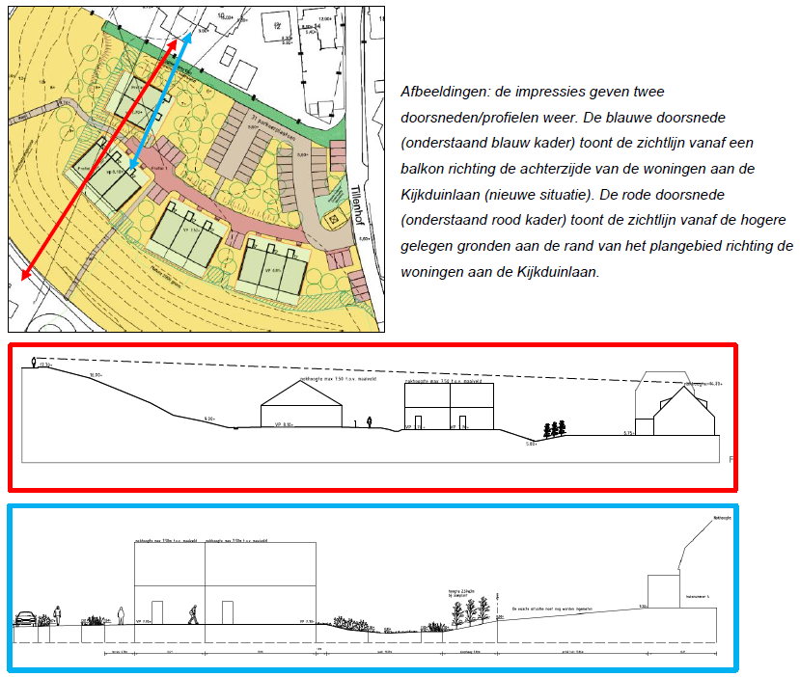

*Vervangen door:*

Balkons en dakterrassen zijn nadrukkelijk niet toegestaan. Verder wordt er langs de grens van het plangebied met de percelen langs de Kijkduinlaan een groenvoorziening van circa 3,5 meter hoog geplaatst. Op deze wijze worden nadelige effecten qua inkijk en privacy voorkomen. Onderstaande impressies geven de dwarsdoorsnede over het plangebied weer.



+ 1 bewonersparkeerplaats

* Pagina 16: 3.2 Rijksbeleid, onder “Ladder Duurzame Verstedelijking” onder “Conclusie”:

Nu er met het bestemmingsplan maximaal 11 woningen mogelijk gemaakt worden en de bestaande parkeercapaciteit verkleind wordt, wordt geconcludeerd dat het bestemmingsplan niet voorziet in een nieuwe stedelijke ontwikkeling.

*Vervangen door:*

Nu er met het bestemmingsplan maximaal 9 woningen mogelijk gemaakt worden, wordt geconcludeerd dat het bestemmingsplan niet voorziet in een nieuwe stedelijke ontwikkeling.

* Pagina 22: 3.4 Gemeentelijk beleid, onder “Woonvisie Den Helder 2020-2025”, onder “Beschouwing en conclusie”:

Het bestemmingsplan gaat uit van een herstructurering van het plangebied, Tillenhof 2, waarbij de bestaande voorzieningen en inrichting worden verwijderd en waarbij woonfuncties (11 woningen) en een verkleind recreatieparkeerterrein in combinatie met landschapsherstel mogelijk gemaakt worden.

*Vervangen door:*

Het bestemmingsplan gaat uit van een herstructurering van het plangebied, Tillenhof 2, waarbij de bestaande voorzieningen en inrichting worden verwijderd en waarbij woonfuncties (9 woningen) en een recreatieparkeerterrein in combinatie met landschapsherstel mogelijk gemaakt worden.

* Pagina 35: 4.6 Geluid, onder “Beschouwingen”:

De elf voorziene woningen betreffen gevoelige functies in de zin van de Wet geluidhinder.

*Vervangen door:*

De 9 voorziene woningen betreffen gevoelige functies in de zin van de Wet geluidhinder.

* Pagina 37: 4.7 Lucht, onder ”Amvb Niet In Betekenende Mate en Regeling Niet In Betekenende Mate (NIBM)”, onder “Beschouwing”:

Het bestemmingsplan gaat uit van een herstructurering van het plangebied, waarbij de bestaande voorzieningen en inrichting worden verwijderd en waarbij woonfuncties (11 woningen) en een parkeerterrein in combinatie met landschapsherstel mogelijk gemaakt worden.

*Vervangen door:*

Het bestemmingsplan gaat uit van een herstructurering van het plangebied, waarbij de bestaande voorzieningen en inrichting worden verwijderd en waarbij woonfuncties (9 woningen) en een parkeerterrein in combinatie met landschapsherstel mogelijk gemaakt worden.

* Pagina 43: 4.13 Verkeer en parkeren, onder “Beschouwing”

Het bestemmingsplan gaat uit van een herstructurering van het plangebied, waarbij de bestaande voorzieningen en inrichting worden verwijderd en waarbij woonfuncties in de vorm van elf woningen en een parkeerterrein in combinatie met landschapsherstel mogelijk gemaakt worden.

*Vervangen door:*

Het bestemmingsplan gaat uit van een herstructurering van het plangebied, waarbij de bestaande voorzieningen en inrichting worden verwijderd en waarbij woonfuncties in de vorm van 9 woningen en een parkeerterrein in combinatie met landschapsherstel mogelijk gemaakt worden.

* Pagina 44: 4.13 Verkeer en parkeren, onder “parkeren”:

In aanvulling op bovenstaande motivering wordt ook gesteld dat er rekening gehouden dient te worden met dubbelgebruik en de aanwezigheidspercentages van de bewoners op piekmomenten. Het is aannemelijk dat de grootste parkeerdruk op het recreatieparkeerterrein door recreanten plaatsvindt in het weekend in de middag wanneer de meeste mensen vrij zijn. In de parkeernota van de gemeente zijn aanwezigheidspercentages opgenomen. Uit deze getallen blijkt dat bewoners op zaterdagmiddag en zondagmiddag respectievelijk voor 60% en 70% aanwezig zijn. Dit impliceert dat er op zaterdagmiddag en zondagmiddag respectievelijk een benodigde parkeercapaciteit voor bewoners van (60% maal 1,6) 11 en (70% maal 1,6) 13 plaatsen benodigd is. Uitgaande van de informatie van de bewoners dat er op extreem drukke dagen 26 auto’s op Tillenhof geparkeerd stonden en dat de nieuwe bewoners op een zondagmiddag 13 plaatsen nodig hebben (11 op gereserveerde plekken en 2 op het receatieterrein), kan gesteld worden dat er met dit plan voldoende parkeercapaciteit gerealiseerd kan worden voor de bewoners en voor de recreanten op piekmomenten.

*Vervangen door:*

In aanvulling op bovenstaande motivering wordt ook gesteld dat er rekening gehouden dient te worden met dubbelgebruik en de aanwezigheidspercentages van de bewoners op piekmomenten. Het is aannemelijk dat de grootste parkeerdruk op het recreatieparkeerterrein door recreanten plaatsvindt in het weekend in de middag wanneer de meeste mensen vrij zijn. In de parkeernota van de gemeente zijn aanwezigheidspercentages opgenomen. Uit deze getallen blijkt dat bewoners op zaterdagmiddag en zondagmiddag respectievelijk voor 60% en 70% aanwezig zijn. Dit impliceert dat er op zaterdagmiddag en zondagmiddag respectievelijk een benodigde parkeercapaciteit voor bewoners van de 9 woningen (60% maal 1,9 maal) 11 en (70% maal 1,9) 12 plaatsen benodigd is.

Omdat met het afwentelen van bewonersparkeren op het terrein ten behoeve van het recreantenparkeren het recreantenparkeerterrein per saldo niet meer in het aantal van 31 recreantenparkeerplaatsen kan voorzien is dubbelgebruik van recreantenparkeerplaatsen enkel mogelijk buiten de piekmomenten. Dit resulteert in een minimale parkeerbehoefte voor bewoners op eigen terrein van 12 parkeerplaatsen.

Beeldkwaliteitsplan

* Pagina 3: Hoofdstuk 1 Inleiding

Het perceel zal worden voorzien van maximaal 11 grondgebonden woningen.

*Vervangen door:*

Het perceel zal worden voorzien van maximaal 9 grondgebonden woningen.

* Pagina 9: Hoofdstuk 4 Beeldkwaliteit Architectuur

Tillenhof betreft 11 levensloopwoningen met een beukmaat van 6,6m.

*Vervangen door:*

Tillenhof betreft 9 levensloopwoningen met een beukmaat van 6,6m.

* Pagina 9: Hoofdstuk 4 Beeldkwaliteit Architectuur

maximaal aantal woningen: 11 grondgebonden woningen

*Vervangen door:*

maximaal aantal woningen: 9 grondgebonden woningen

* Pagina 9: Hoofdstuk 4 Beeldkwaliteit Architectuur

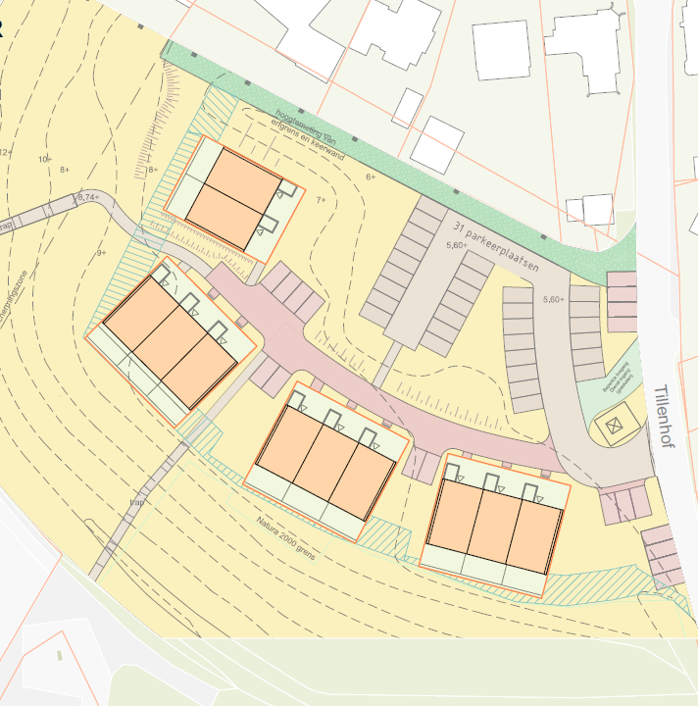

*Vervangen door:*

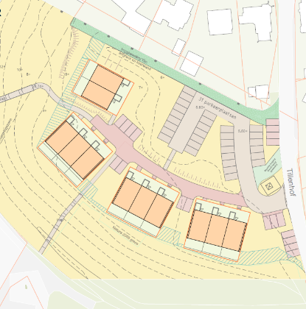

+ 1 bewonersparkeerplaats

**2 Verankering bouwhoogte**

De algemene afwijkingsregel die een bouwhoogte tot 8,25 meter mogelijk maakt, aanpassen.

Regels

* Pagina 22: Artikel 11 Algemene afwijkingsregels, onder 11.1 Afwijken, lid a:

Het bevoegde gezag kan met een omgevingsvergunning afwijken van:

1. de bij recht in dit plan aangegeven maten en getallen, voor zover deze afwijking niet meer dan 10% bedraagt en met dien verstande dat deze bepaling niet van toepassing is op het bebouwd grondoppervlak, het bruto vloeroppervlak, de bebouwingspercentages en de aantallen zoals aangegeven op de verbeelding;

*Vervangen door:*

Het bevoegde gezag kan met een omgevingsvergunning afwijken van:

1. de bij recht in dit plan aangegeven maten en getallen, voor zover deze afwijking niet meer dan 10% bedraagt en met dien verstande dat deze bepaling niet van toepassing is op de bouwhoogte, de goothoogte, het peil, het bebouwd grondoppervlak, het bruto vloeroppervlak, de bebouwingspercentages en de aantallen zoals aangegeven op de verbeelding;

Toelichting

* Pagina 10: 2.2. Visie op / motivering toekomstige situatie:

Het voorziene woningtype bestaat uit één bouwlaag met een kapconstructie en heeft daarmee een nokhoogte van circa 7,5 meter.

*Vervangen door:*

Het voorziene woningtype bestaat uit één bouwlaag met een kapconstructie en heeft daarmee een nokhoogte van maximaal 7,5 meter.

1. **Peilhoogte van de woningen**

De peilhoogte van de woningen moet expliciet in de regels worden vastgelegd om te voorkomen dat hier procedures uit voort komen.

Regels

* Pagina 7: Hoofdstuk 1, Artikel 1 “Begrippen”, onder 39:

39. Peil:

de gemiddelde hoogte van het op de hoekpunten van het gebouw aansluitende afgewerkte terrein;

*Vervangen door:*

39. Peil:

de gemiddelde hoogte van het op de hoekpunten van het gebouw aansluitende afgewerkte terrein; met dien verstande dat het peil voor een bouwwerk niet meer mag bedragen dan:

* 7,70 meter + NAP voor het meest noordwestelijke bouwvlak;
* 8,10 meter + NAP voor het meest zuidwestelijke bouwvlak;
* 6,81 meter + NAP voor het meest zuidoostelijke bouwvlak;
* 7,52 meter + NAP voor het bouwvlak tussen het meest zuidwestelijke bouwvlak en het meest zuidoostelijke bouwvlak;

Beeldkwaliteitsplan

* Pagina 7: Hoofdstuk 2, Stedenbouwkundige opzet, onder “landschap”:

Woningen liggen in dit flauwe talud 2 á 4 meter boven het bestaande

maaiveld.

*Vervangen door:*

Woningen liggen in dit flauwe talud.

1. **Privacy**

Het toevoegen van regels die ervoor zorgen dat er geen gevelopeningen worden geplaatst die een privacyconflict geven.

Toelichting

* Pagina 11: 2.2. Visie op / motivering toekomstige situatie:

Zo zijn de noordwestgelegen woningen oost-west-georiënteerd en geldt voor alle woningen dat ramen in de kopgevels uitsluitend ter plaatse van de begane grond zijn toegestaan.

*Vervangen door:*

Zo zijn de noordwestgelegen woningen oost-west-georiënteerd, geldt voor alle woningen dat in de kopgevels geen openingen op de verdieping mogen worden geplaatst en geldt voor de meest noordelijke kopgevel dat uitsluitend een ontluchtingsraam op de begane grond is toegestaan ten behoeve van een badkamer of toilet.

Regels

* Pagina 14: Artikel 5 Wonen, 5.2 Bouwregels, 5.2.1 Gebouwen lid g:

g. in de zijgevel van een hoofdgebouw zijn uitsluitend ter plaatse van de begane grond ramen/vensters/andere gevelopeningen die zicht naar buiten bieden toegestaan;

*Vervangen door:*

g. in de zijgevel van een hoofdgebouw zijn uitsluitend ter plaatse van de begane grond ramen/vensters/andere gevelopeningen die zicht naar buiten bieden toegestaan, met dien verstande dat ter plaatse van de meest noordelijk gelegen zijgevel het gezamenlijke oppervlakte van de gevelopeningen niet meer mag bedragen dan 0,5m2.

Beeldkwaliteitsplan

* Pagina 10: Hoofdstuk 4, Beeldkwaliteit Architectuur, onder “Criteria Architectuur”:
* Orientatie: hoekwoningen hebben een meerzijdige orientatie i.v.m. de sociale controle. Het plan kent geen blinde kopgevels.
* Privacy: vanwege de privacy van omliggende bebouwing, mogen er in de kopgevels geen openingen op de verdieping worden geplaatst.

*Vervangen door:*

* Oriëntatie: De woningen die grenzen aan een openbare weg of pad hebben een meerzijdige oriëntatie i.v.m. de sociale controle. Concreet betekent dit dat de meest zuidwestelijke woning, de meest zuidoostelijke woning en de zuidelijke woning van het noordelijk gelegen woningblok een tweezijdige oriëntatie krijgen.
* Privacy: vanwege de privacy van omliggende bebouwing, mogen er in de kopgevels geen openingen op de verdieping worden geplaatst. In de kopgevel van de meest noordelijke woning mogen eveneens geen openingen geplaatst worden op de begane grond met uitzondering van een ontluchtingsraam ten behoeve van een badkamer of toilet.

1. **Parkeernormen herzien**

Het herzien van de toegepaste parkeernormen zodat deze aangesloten bij de feitelijke omvang van de woningen en de door de Raad vastgestelde Nota Parkeernormen 2022, alsmede het schrappen van de toepassing van de ontheffing voor het niet oplossen van het parkeren op eigen terrein.

Toelichting

* Pagina 12: 2.2. Visie op / motivering toekomstige situatie”

Aanvullend op de woningopgave wordt binnen het plangebied een definitieve parkeerplaats voor recreanten ingericht. Deze parkeerplaats is voorzien ter plaatse van het noordoostelijke deel van het plangebied en zal bestaan uit maximaal 31 parkeerplaatsen.

*Vervangen door:*

Aanvullend op de woningopgave wordt binnen het plangebied een definitieve parkeerplaats voor recreanten ingericht. Deze parkeerplaats is voorzien ter plaatse van het noordoostelijke deel van het plangebied en zal bestaan uit minimaal 31 parkeerplaatsen.

* Pagina 43: 4.13 Verkeer en parkeren, onder “parkeren”:

De parkeernorm binnen ‘rest bebouwde kom’ betreft 1,6 parkeerplaats per woning (inclusief bezoekersnorm) voor een kleine woning (<350m3); de beoogde woningen binnen het plangebied kunnen onder kleine woning geschaard worden.

*Vervangen door:*

De parkeernorm per woning (inclusief bezoekersnorm) binnen ‘rest bebouwde kom’ betreft:

- 1,6 parkeerplaats voor een woning klein (<350m3),

- 1,9 parkeerplaats voor een woning midden ( 350m3<woning<450 m3) en

- 2,0 parkeerplaats voor een woning groot (>450m3).

In het bestemmingsplan worden woningen midden mogelijk gemaakt.

* Pagina 43: 4.13 Verkeer en parkeren, onder “parkeren”:

Bij uitzondering, in geval van de onmogelijkheid om op eigen terrein te parkeren en in geval van een lage parkeerdruk (<50%), kan een ontheffing verleend worden om gebruik te maken van openbare parkeercapaciteit.

*Vervangen door:*

Regel verwijderen (verplaatst zie volgend punt)

* Pagina 44: 4.13 Verkeer en parkeren, onder “parkeren”:

Slechts bij extreem drukke dagen, die zich enkele keren per jaar zullen voordoen, is het aannemelijk dat de parkeerdruk ter plaatse hoger is (bewoners hebben tijdens een zomers dag in juni 2023 met extreme drukte 26 auto’s ter plaatse van Tillenhof geteld). Deze zeer lage bezettingsgraad is aanleiding geweest om de bestaande parkeercapaciteit van het recreatieparkeerterrein ter plaatse van Tillenhof te verlagen naar 31 parkeerplaatsen. De vrijgekomen ruimte komt in het plan ten goede aan de woonfunctie en het verbeteren van de landschappelijke kwaliteit. Ook geeft de zeer lage bezettingsgraad van het recreatieparkeerterrein voldoende grondslag voor de eerder genoemde ontheffing om een deel van de voor de woningen benodigde parkeercapaciteit, namelijk maximaal 7 plaatsen, op het recreatieparkeerterrein af te wentelen.

*Vervangen door:*

Slechts tijdens drukke dagen is het aannemelijk dat de parkeerdruk ter plaatse hoger is (zo hebben bewoners in juni 2023 26 auto’s en in november 2023 69 auto’s ter plaatse van Tillenhof geteld). De lage bezettingsgraad is aanleiding geweest om de bestaande parkeercapaciteit van het recreatieparkeerterrein ter plaatse van Tillenhof te verlagen naar 31 parkeerplaatsen. De vrijgekomen ruimte komt in het plan ten goede aan de het verbeteren van de landschappelijke kwaliteit.

Bij uitzondering, in geval van de onmogelijkheid om op eigen terrein te parkeren en in geval van een lage parkeerdruk (<50%), kan een ontheffing verleend worden om gebruik te maken van openbare parkeercapaciteit. De lage bezettingsgraad van het recreatieparkeerterrein geeft in voorliggend plan geen grondslag om de ontheffing toe te passen. Immers, het afwentelen van bewonersparkeren op het recreantenparkeerterrein zou ervoor zorgen dat het recreantenparkeerterrein niet meer in het aantal van 31 recreantenparkeerplaatsen kan voorzien. Daarnaast is er geen sprake van een onmogelijkheid om parkeren op eigen terrein op te lossen.

* Pagina 44: 4.13 Verkeer en parkeren, onder “parkeren”:

In aanvulling op bovenstaande motivering wordt ook gesteld dat er rekening gehouden dient te worden met dubbelgebruik en de aanwezigheidspercentages van de bewoners op piekmomenten. Het is aannemelijk dat de grootste parkeerdruk op het recreatieparkeerterrein door recreanten plaatsvindt in het weekend in de middag wanneer de meeste mensen vrij zijn. In de parkeernota van de gemeente zijn aanwezigheidspercentages opgenomen. Uit deze getallen blijkt dat bewoners op zaterdagmiddag en zondagmiddag respectievelijk voor 60% en 70% aanwezig zijn. Dit impliceert dat er op zaterdagmiddag en zondagmiddag respectievelijk een benodigde parkeercapaciteit voor bewoners van (60% maal 1,6) 11 en (70% maal 1,6) 13 plaatsen benodigd is. Uitgaande van de informatie van de bewoners dat er op extreem drukke dagen 26 auto’s op Tillenhof geparkeerd stonden en dat de nieuwe bewoners op een zondagmiddag 13 plaatsen nodig hebben (11 op gereserveerde plekken en 2 op het receatieterrein), kan gesteld worden dat er met dit plan voldoende parkeercapaciteit gerealiseerd kan worden voor de bewoners en voor de recreanten op piekmomenten.

*Vervangen door:*

In aanvulling op bovenstaande motivering wordt ook gesteld dat er rekening gehouden dient te worden met dubbelgebruik en de aanwezigheidspercentages van de bewoners op piekmomenten. Het is aannemelijk dat de grootste parkeerdruk op het recreatieparkeerterrein door recreanten plaatsvindt in het weekend in de middag wanneer de meeste mensen vrij zijn. In de parkeernota van de gemeente zijn aanwezigheidspercentages opgenomen. Uit deze getallen blijkt dat bewoners op zaterdagmiddag en zondagmiddag respectievelijk voor 60% en 70% aanwezig zijn. Dit impliceert dat er op zaterdagmiddag en zondagmiddag respectievelijk een benodigde parkeercapaciteit voor bewoners van de 11 woningen (60% maal 1,9 maal) 13 en (70% maal 1,9) 15 plaatsen benodigd is.

Omdat met het afwentelen van bewonersparkeren op het terrein ten behoeve van het recreantenparkeren het recreantenparkeerterrein per saldo niet meer in het aantal van 31 recreantenparkeerplaatsen kan voorzien is dubbelgebruik van recreantenparkeerplaatsen enkel mogelijk buiten de piekmomenten. Dit resulteert in een minimale parkeerbehoefte op eigen terrein van 15 parkeerplaatsen.

*Aanvulling:*

Tevens in verkavelingsplan 15 parkeerplaatsen eigen terrein intekenen.

* Bijlagen: Onderzoeksrapportages parkeerbehoefte recreanten en parkeeronderzoeken elders in Huisduinen:

Onderzoeksrapportages ontbreken

Vervangen door:

Onderzoeksrapportages toevoegen.

1. **Dakvorm vastleggen**

De toevoegingen in de regels van het beeldkwaliteitsplan (BKP) dat de zadeldakvorm een ​​vast uitgangspunt is, zoals in de stukken staat

Regels

* Pagina 8: Artikel 1 Hoofdstuk 1, Artikel 1 “Begrippen”, na 48:

*Toevoegen:*

49 Zadeldak:

een zadeldak is een kapvorm waarbij beide (schuine) dakvlakken in één lijn bij elkaar komen)

* Pagina 14: Artikel 5 Wonen, 5.2 Bouwregels, 5.2.1 Gebouwen na lid e:

*Toevoegen:*

f. Hoofdgebouwen worden voorzien van een zadeldak.

Beeldkwaliteitsplan

* Pagina 10: Hoofdstuk 4, Beeldkwaliteit Architectuur, onder “Criteria Architectuur”:
* Dakvorm: de woningen zijn voorzien van een dwarskap. Een plat dak is niet toegestaan.

*Vervangen door:*

* Dakvorm: de woningen zijn voorzien van een dwarskap in de vorm van een zadeldak. Een plat dak is niet toegestaan.

1. **Waterveiligheid en dijkstabiliteit**

Een diepgaande onderbouwing met onafhankelijke toetsing, inclusief betrokkenheid van het Hoogheemraadschap en Waterschap.

Toelichting

* Pagina 24: 4.2. Water:

Gehele paragraaf

*Vervangen/aan te vullen met:*

Een paragraaf waarin een diepgaande onderbouwing met onafhankelijke toetsing is opgenomen ten aanzien van wateroverlast met minstens:

* een risicoanalyse ten aanzien van wateroverlast bij extreem weer;
* berekeningen inclusief toelichting ten aanzien van afmetingen wadi;
* toelichting en berekening overstort naar riolering;
* berekeningen inclusief toelichting ten aanzien van het effect van de hoogteverschillen op de opvang van water;
* toelichting hoe de waterberging op eigen terrein voorzien is gezien de hoogteverschillen op het terrein;
* toelichting hoe omgegaan wordt met afvalwater van o.a. het wassen van auto’s nabij Natura2000 gebied;
* toelichting hoe water landschappelijk ingezet wordt in het plan.
* Dijkstabiliteit

Nieuwe paragraaf

*Toe te voegen:*

Een paragraaf waarin een diepgaande onderbouwing met onafhankelijke toetsing is opgenomen met minstens:

* Een onderzoek naar de invloed van het initiatief op de stabiliteit van de dijk inclusief de een toetsing of het plan voldoet aan de randvoorwaarden die het Hoogheemraadschap aan de ontwikkeling stelt

1. **Actualisatie stikstofberekeningen**

Een herberekening van de stikstofuitstoot op basis van de meest actuele AERIUS (AERIUS 2024)

Toelichting

* Pagina 24: 4.4 Ecologie, onder stikstof”:

Gehele paragraaf

*Vervangen/aan te vullen met:*

Een diepgaande onderbouwing in rapportage met onafhankelijke toetsing waarin aangetoond wordt dat er geen sprake is van een extra belasting op het naastgelegen Natura 2000 gebied.

Hierin wordt minstens inzicht gegeven in:

* ingevoerde gegevens in de berekening;
* toelichting op de ingevoerde gegevens zodat duidelijk toetsbaar is dat reële waarden ingevoerd zijn;
* uitkomst en toelichting AERUIS-berekening op basis van de actuele AERIUS (2024, 1 oktober);

*Aanvulling:*

Eveneens aan te passen in bijlage 10 (Beoordelingsnotitie m.e.r. Tillenhof 2)

1. **Gebiedsbescherming Natura 2000**

De gebiedsbescherming Natura 2000 is niet afdoende geborgd in het voorliggende plan. Aanvullend onderzoek is noodzakelijk conform Quickscan Wet Natuurbescherming (bijlage 3 bij toelichting)

Quickscan Wet Natuurbescherming (bijlage 3 bij de toelichting)

* Pagina 15: Hoofdstuk 4: Gebiedsbescherming, 4.1 Natura 2000-gebied, onder “Effect”:

De voorgenomen ontwikkelingen leiden mogelijk tot wetsovertredingen ten aanzien van Natura 2000-gebieden. Op eerste basis omdat de planvoornemens tot in het Natura 2000-gebied reiken. En op tweede basis door de mogelijk plaatsing van lichtmasten en gebruik van grof materieel binnen de grenzen van het Natura 2000-gebied. In een voortoets dienen deze invloeden te worden getoetst. Hierbij moet rekening worden gehouden met de werkzaamheden plaatsvindend direct aan de aangrenzende zone. […]

De Natuurtoets zal moeten uitwijzen welk effect de planvoornemens op het Natura 2000-werkgebied hebben.

Pagina 19: Hoofdstuk 5: Gebiedsbescherming, 4.1 Natura 2000-gebied, onder “Beschermde gebieden”:

Een voortoets dient uitstel te geven over de invloeden van deze planvoornemen voor de habitat- en soortdoelstelling van dit gebied.

*Toevoegen/aanpassen:*

* Een deugdelijke onderbouwing middels een voortoets alsmede inzicht in die onderbouwing. De rapportage van dit onderzoek toevoegen aan de bijlagen.

*Aanvulling:*

Eveneens aan te passen in bijlage 10 (Beoordelingsnotitie m.e.r. Tillenhof 2)

Toelichting

* Pagina 32: 4.4 Ecologie, onder “Beschouwing”, onder “Gebiedsbescherming”, 5e en 6e streepje:
* Verstoring geluid/trilling/licht: gezien de verdiepte ligging van het plangebied ten opzichte van het Natura 2000-gebied, worden geen negatieve gevolgen verwacht als gevolg van licht/geluid/optische verstoring. Zo wordt er bij de ontwikkeling voor gezorgd dat er geen licht uitstraalt op het Natura 2000-gebied. Ook leiden de toepassing van elektrische apparatuur en de prefab-bouwmethode ertoe dat er minimaal effect om de omgeving is. Daarnaast zijn er voor dit Natura 2000-gebied uitsluitend instandhoudingsdoelen geformuleerd voor habitattypen, waardoor geen sprake is van effecten als gevolg van licht/geluid/trilling.
* Optische verstoring: menselijke aanwezigheid kan verstorend werken voor vogelsoorten en habitatsoorten. Optische verstoring leidt vooral tot vluchtgedrag van dieren. In de bestaande situatie is het plangebied openbaar toegankelijk en wordt er geparkeerd. Ook wordt er in de omgeving gerecreëerd. Ook in de nieuwe situatie is er sprake van aanwezigheid van personen. Er wordt op dit punt geen negatief effect verwacht.

*Toevoegen:*

* Een deugdelijke onderbouwing en inzicht in die onderbouwing waarom er geen sprake is van verstoring geluid/trilling/licht. De rapportage van dit onderzoek toevoegen aan de bijlagen.
* Een deugdelijke onderbouwing en inzicht in die onderbouwing waarom er geen sprake is van optische verstoring door de aanpassing van de aanwezigheid van af en toe een langslopende persoon en een auto overdag naar continue de aanwezigheid van personen, auto’s en verlichting (tevens in de nacht). De rapportage van dit onderzoek toevoegen aan de bijlagen.

1. **Transparantie over wijzigingen en vooroverlegreacties**

Volledige inzicht in de wijzigingen die doorgevoerd zijn alsmede verslaglegging van het vooroverleg.

Toelichting

* Pagina 46: 5.2. Maatschappelijke uitvoerbaarheid:

Een toelichting op de uitkomst van het vooroverlegontbreekt.

*Toevoegen:*

Een toelichting op het vooroverleg en de uitkomst daarvan.

Nota van beantwoording zienswijzen Tillenhof 2 (bijlage 10)

* Hele nota

*Toevoegen:*

Lijst met ambtshalve aanpassingen.